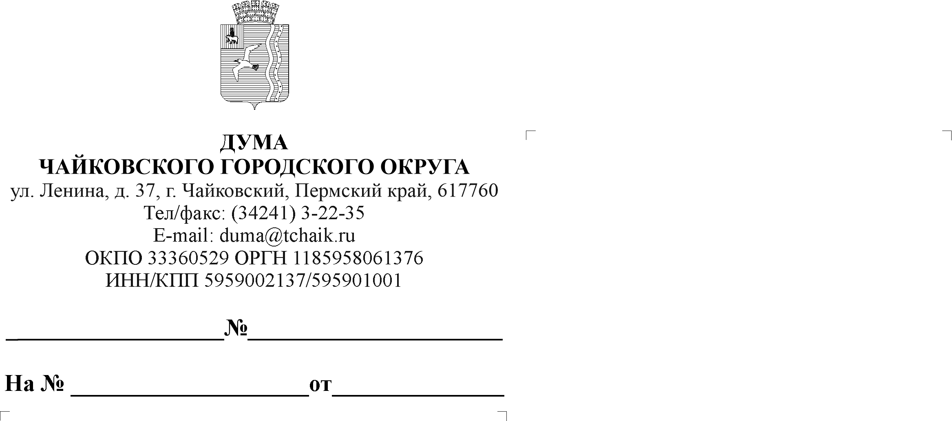

06.06.2022

Перечень
Постановлений председателя Думы Чайковского городского округа

№ пп | Наименование постановления | №, дата
 | Об утверждении Положения об обработке и защите персональных данных в Думе Чайковского городского округа | 23 от 10.11.2020
 | О внесении изменений в Положение об обработке и защите персональных данных в Думе Чайковского городского округа, утвержденное постановлением председателя Думы Чайковского городского округа от 10.11.2020 № 23 | 6 от 17.05.2022

Консультант Думы
Чайковского городского округа В.И. Тихонова

